Athies sous Laon le 24 juin 2025

Bonjour à toutes et tous

Lundi 14 juillet : après la randonnée d’Athies, le club vous propose une après-midi détente à Athies, chez Jean-François et Corinne Brebion.

Vous auriez à amener vos boissons, votre repas et éventuellement vos boules.
Rendez-vous sur place vers 12h30 / 13h00 chez Jean-François et Corinne Brebion au 32 route de bruyères à Athies. (Le temps de prendre une douche et d’enfiler un short)

Le club sera heureux de vous offrir l’apéritif.

Vous aurez à disposition : barbecue, tables, chaises, banc etc.

Pour les personnes intéressées, merci de remplir le coupon ci-joint et de le faire parvenir à la secrétaire du club au plus tard le jeudi 11 juillet.

Sportivement

Michel
………………………………………………………………………

NOM :
NB DE PERSONNES
Participeront à la journée du lundi le 14 juillet
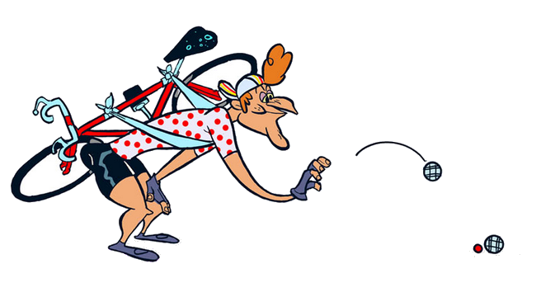
A renvoyer à : Sylvie Lequeux
12 Route de Bruyères 02840 Athies sous Laon
Tél : 06.75.83.34.63

AVANT LE JEUDI 10 JUILLET

